ФЕДЕРАЛЬНАЯ СЛУЖБА
ПО ФИНАНСОВОМУ МОНИТОРИНГУ

«Описание структуры и формата XML-файла v.2.1, содержащего Перечень организаций и физических лиц, в отношении которых имеются сведения об их причастности к экстремистской деятельности или терроризму (Перечень)»

Дата: 05.06.2023
Версия: 2.1

АННОТАЦИЯ
Данный документ содержит описание структуры и формата XML-файла версии 2.1, содержащего актуальный Перечень организаций и физических лиц, в отношении которых имеются сведения об их причастности к экстремистской деятельности или терроризму и уведомления об включении и исключении субъектов относительно актуальной версии Перечня.
СОДЕРЖАНИЕ
1. ОБЩИЕ СВЕДЕНИЯ 6
1.1 Руководящие документы 6
1.2 Назначение XML-формата Перечня 6
1.3 Особенности версии 2.1 XML-формата Перечня 7
1.4 Логические схемы данных XML-файла Перечня 8
2. ОПИСАНИЕ XML-ФОРМАТА ПЕРЕЧНЯ 17
2.1 Требования к структурным элементам XML-файла 17
2.2 Описание типов данных XML-файла 19
2.2.1 Простые типы данных 19
2.2.2 Тип данных «Перечень» (Перечень) 19
2.2.3 Тип данных «АктуальныйПереченьТип» 20
2.2.4 Тип данных «СубъектТип» 20
2.2.5 Тип данных «ИсторияТип» (История включений/исключений/изменений субъекта в Перечне) 21
2.2.6 Тип данных «ФЛТип» (Физическое лицо) 22
2.2.7 Тип данных «СписокДокументовТип» (Список документов субъекта) 22
2.2.8 Тип данных «ДокументТип» (Документ, удостоверяющий личность) 22
2.2.9 Тип данных «СписокДрНаименованийФЛТип» (Список других наименований физического лица) 23
2.2.10 Тип данных «ДрНаименованиеФЛТип» (Другое наименование физического лица) 23
2.2.11 Тип данных «СписокГражданствФЛТип» (Список гражданств физического лица) 24
2.2.12 Тип данных «ОргТип» (Организация) 24
2.2.13 Тип данных «СписокДрНаименованийОргТип» (Другие наименования организации) 25
2.2.14 Тип данных «ДрНаименованиеОргТип» (Наименование организации) 25
2.2.15 Тип данных «СписокАдресовТип» (Список адресов) 26
2.2.16 Тип данных «АдресТип» (Адрес) 26
2.2.17 Справочник («СправочникТип») 26
2.2.18 Справочник («СтранаТип») 27
2.2.19 Тип данных «ПоследниеВклИсклТип» (Список субъектов, включенных в данную редакцию Перечня или исключенных из неё) 27
2.2.20 Тип данных «ВклИсклСубъектТип» (Субъект, включенный в данную редакцию Перечня или исключенный из неё) 27
2.2.21 Тип данных «ВклИсклОргТип» (Организация, включенная в данную редакцию Перечня или исключенная из неё) 28
2.2.22 Тип данных «СписокАдресовВклИсклОргТип» (Список адресов местонахождения и места регистрации организации, включенной в данную редакцию Перечня или исключенной из неё) 29
2.2.23 Тип данных «АдресВклИсклОргТип» (Адрес местонахождения или места регистрации организации, включенной в данную редакцию Перечня или исключенной из неё) 29
2.2.24 Тип данных «ВклИсклФЛТип» (Физическое лицо, включенное в данную редакцию Перечня или исключенное из данной редакции Перечня) 30
3. ПРИМЕР ФАЙЛА ПЕРЕЧНЯ В XML-ВИДЕ 31
Приложение А Справочник типов документов, удостоверяющих личность 36

изменения
Версия | Дата | Автор | Изменения
2.0 | 24.08.2021 |  | Выпуск документа версии 2.0
2.1 | 20.10.2022 |  | - Выпуск документа версии 2.1:  - Добавлены элементы «ПоследниеВключенные» и «ПоследниеИсключенные»;  - В элементе «АктуальныйПеречень» теги с «ЮЛ» переименованы в «Орг»;  - Из типа данных «АдресТип» исключены некоторые элементы
2.1 | 05.06.2023 |  | В таблице Тип данных «СубъектТип» скорректирована дополнительная информация

термины/СОКРАЩЕНИя
Термин / сокращение | Описание
XML | eXtensible Markup Language — расширяемый язык разметки.
ИД | Уникальный идентификатор
ИНН | Идентификационный номер налогоплательщика
ОКСМ | Общероссийский классификатор стран мира
РФ | Российская Федерация
СНИЛС | Страховой номер индивидуального лицевого счёта
ФИАС | Федеральная информационная адресная система
ФЛ | Физическое лицо

ОБЩИЕ СВЕДЕНИЯ

Руководящие документы
[1] Постановление Правительства Российской Федерации от 06.08.2015 № 804 «Об утверждении Правил определения перечня организаций и физических лиц, в отношении которых имеются сведения об их причастности к экстремистской деятельности или терроризму, и доведения этого перечня до сведения организаций, осуществляющих операции с денежными средствами или иным имуществом, и индивидуальных предпринимателей».
[2] Приказ Росфинмониторинга от 19.03.2021 № 52 «Об утверждении Порядка ведения Федеральной службой по финансовому мониторингу сформированного перечня организаций и физических лиц, в отношении которых имеются сведения об их причастности к экстремистской деятельности или терроризму, его структуры и формата размещаемой в нем информации».
[3] Приказ Росфинмониторинга от 24.12.2021 № 292 «Об утверждении форм уведомлений о включении организаций и физических лиц в перечень организаций и физических лиц, в отношении которых имеются сведения об их причастности к экстремистской деятельности или терроризму, в перечень организаций и физических лиц, в отношении которых имеются сведения об их причастности к распространению оружия массового уничтожения, и уведомления об исключении организаций и физических лиц из указанных перечней».

Назначение XML-формата Перечня
Наименование | Перечень организаций и физических лиц, в отношении которых имеются сведения об их причастности к экстремистской деятельности или терроризму
Назначение | Перечень в XML-формате предназначен для предоставления сведений об организациях и физических лицах, в отношении которых имеются сведения об их причастности к экстремистской деятельности или терроризму в электронном виде
Поставщик | Федеральная служба по финансовому мониторингу
Область применения | Взаимодействие с внешними организациями
Версии Перечня, режим взаимодействия | Закрытая версия Перечня в личных кабинетах Официального сайта Росфинмониторинга

Особенности версии 2.1 XML-формата Перечня
В версии 2.1 формата произошли следующие изменения:
- В формируемом XML-файле помимо обязательного раздела Актуального Перечня (тег <АктуальныйПеречень>) выводятся дополнительные разделы в следующих случаях:
  - если в данную редакцию Перечня включены лица, которых не было в предыдущей редакции Перечня (дата выпуска которого указывается в теге <ДатаПредыдущегоПеречня>), то краткая информация о таких лицах дополнительно выводится в разделе со списком последних включенных в Перечень лиц (тег <ПоследниеВключенные>);
  - если из данной редакции Перечня исключены лица, которые были в предыдущей редакции Перечня, то краткая информация о таких лицах выводится в разделе со списком последних исключенных из Перечня лиц (тег <ПоследниеИсключенные>);
  - если в данной редакции Перечня есть и исключенные лица, и включенные в нее лица по сравнению с предыдущей редакцией Перечня, то выводится и раздел со списком последних включенных в Перечень лиц (тег <ПоследниеВключенные>, и раздел со списком последних исключенных из Перечня лиц (тег <ПоследниеИсключенные>);
- В элементе «АктуальныйПеречень» переименовываются теги «ЮЛ» в «Орг», включая следующие переименования:
  - Элемент «ЮЛ» в элемент «Орг»;
  - Тип данных «ЮЛТип» в тип данных «ОргТип»;
  - Тип данных «СписокДрНаименованийЮЛТип» в тип данных «СписокДрНаименованийОргТип»;
  - Тип данных «ДрНаименованиеЮЛТип» в тип данных «ДрНаименованиеОргТип»;
- Дополнительно в связи с прекращением выгрузки на сайте ФНС адресных сведений Государственного адресного реестра в формате «ФИАС» из типа данных «АдресТип» исключаются следующие элементы:
  - Идентификатор ФИАС (тег <ИдентификаторФИАС>);
  - Уровень адресного объекта (тег <УровеньАдреснОбъекта>);
  - Автономный округ (тег <АвтономныйОкруг>);
  - Внутригородской район (тег <ВнутригородскРайон>);
  - Населенный пункт (тег <НаселПункт>);
  - Корпус (тег <Корпус>);
  - Признак нормализации адреса (тег <НормАдреc>).
- В таблице Тип данных «СубъектТип» скорректирована дополнительная информация.

Логические схемы данных XML-файла Перечня
Логическая схема данных XML-файла Перечня представлена на Рис. 1. На Рис. 2 – Рис. 12 представлены логические схемы типов данных «СубъектТип», «ИсторияТип», «ФЛТип», «СписокДокументовТип», «СписокДрНаименованийФЛТип», «ОргТип», «АдресТип», «ПоследниеВклИсклТип», «ВклИсклОргТип», «АдресВклИсклОргТип» «ВклИсклФЛТип», соответственно.
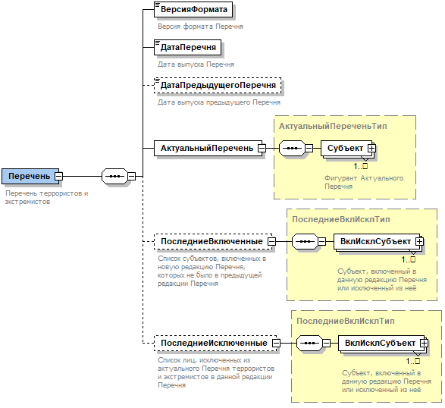
Рис. 1 Логическая схема данных XML-файла
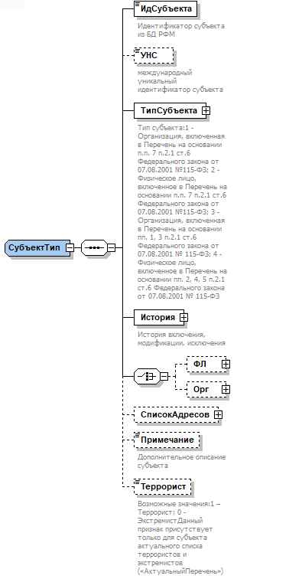
Рис. 2 Логическая схема типа данных «СубъектТип»

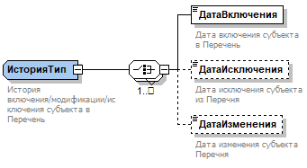
Рис. 3 Логическая схема типа данных «ИсторияТип»
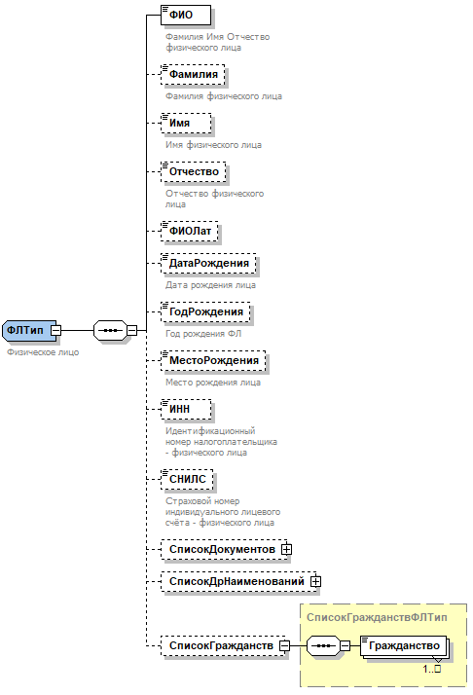
Рис. 4 Логическая схема типа данных «ФЛТип»
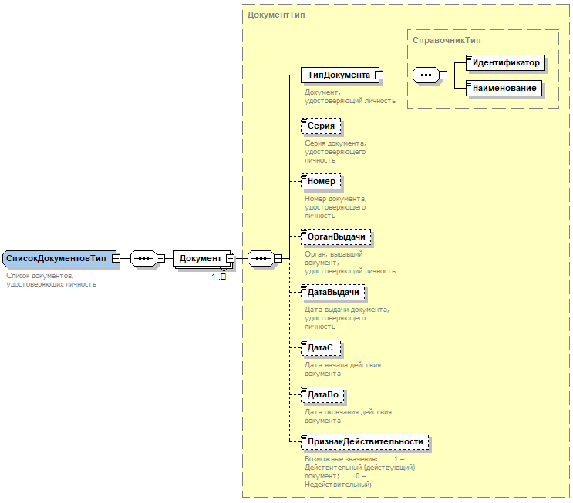
Рис. 5 Логическая схема типа данных «СписокДокументовТип»
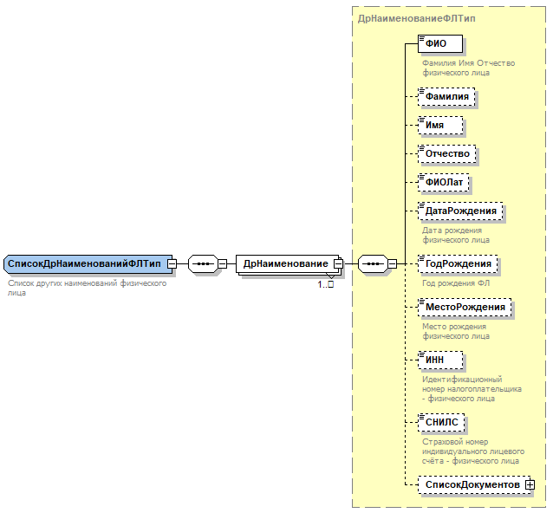
Рис. 6 Логическая схема типа данных «СписокДрНаименованийФЛТип»
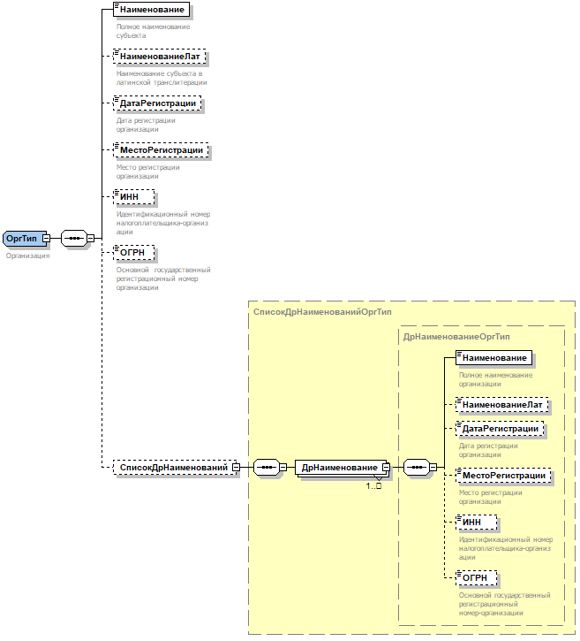
Рис. 7 Логическая схема типа данных «ОргТип»
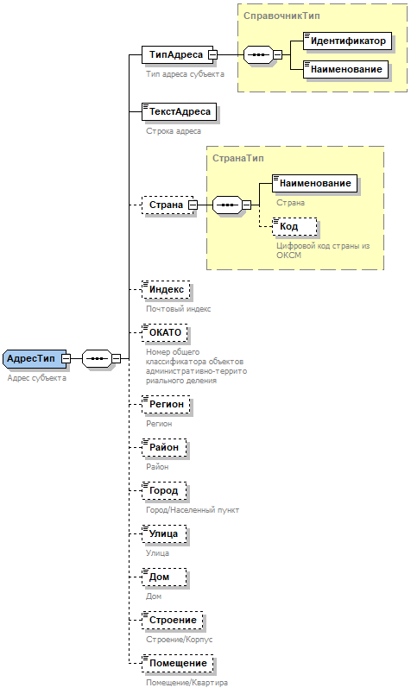
Рис. 8 Логическая схема типа данных «АдресТип»
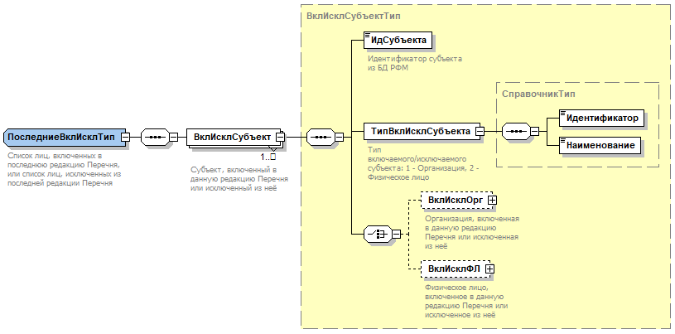
Рис. 9 Логическая схема типа данных «ПоследниеВклИсклТип»
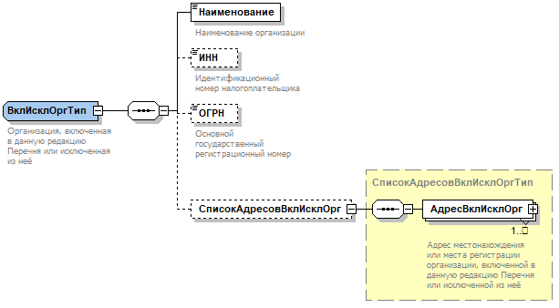
Рис. 10 Логическая схема типа данных «ВклИсклОргТип»
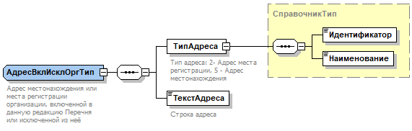
Рис. 11 Логическая схема типа данных «АдресВклИсклОргТип»
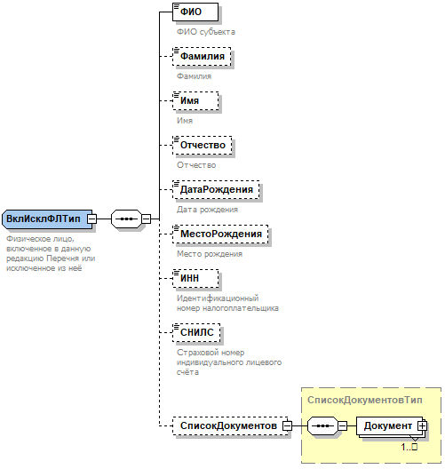
Рис. 12 Логическая схема типа данных «ВклИсклФЛТип»

ОПИСАНИЕ XML-ФОРМАТА ПЕРЕЧНЯ

Требования к структурным элементам XML-файла
Для каждого структурного элемента XML-файла приводятся следующие сведения:
Обозначения | Пояснения
Наименование элемента | Приводится полное наименование элемента
Сокращенное наименование (тег) элемента | Приводится сокращенное наименование элемента. Синтаксис сокращенного наименования должен удовлетворять спецификации XML
Признак множественности элемента | Определяет множественность элемента.  «Е» - единичные элементы, встречаются в блоке один раз;  «М» - множественные элементы, могут встречаться в блоке один и более раз.  Если элемент определен как необязательный, то он может отсутствовать в файле
Формат элемента | Формат значения элемента представляется следующими условными обозначениями:  - «ЦЧ» – целое число, последовательность цифр (без лидирующих нулей);  - «ДЧ» – дробное число, последовательность цифр (без лидирующих нулей), включающая десятичную точку;  - «Д» – дата в формате «YYYY-MM-DD»;  - «K» – код, последовательность содержащихся в соответствующих справочниках любых символов, без учета регистра, включая пробелы и знаки препинания;  - «Т» – символьная строка.  Формат символьной строки указывается в виде Т(n-к), где n - минимальное количество знаков, к – максимальное количество знаков, символ «-» – разделитель. В случае, если минимальное количество знаков равно 0, формат имеет вид Т(0-к). В случае, если количество знаков задано однозначно, то формат имеет вид T(n).  - «ГРП» – групповой (сложный) элемент. Содержит в себе другие элементы.
Признак обязательности элемента | Определяет обязательность присутствия элемента (совокупности наименования элемента и его значения) в сообщении.  Признак обязательности элемента может принимать следующие значения:  - «О» - наличие элемента обязательно;  - «Н» - присутствие элемента необязательно, т.е. элемент может отсутствовать;  - «У» - условно-обязательный элемент - элемент, присутствие которого в сообщении обусловлено значениями, наличием или отсутствием других элементов этого же сообщения. В случае выполнения условия присутствия условно-обязательный элемент по всем своим свойствам приравнивается к обязательному, а в случае невыполнения – отсутствует. Условия присутствия условно-обязательных элементов указываются в графе «Дополнительная информация»
Дополнительная информация | Для сложных элементов указывается ссылка на таблицу, в которой описывается состав данного элемента.  Для элементов, принимающих ограниченный перечень значений из классификатора (кодового словаря и т.п.), указывается соответствующее наименование классификатора (кодового словаря и т.п.) или приводится перечень возможных значений.  Для классификатора (кодового словаря и т.п.) может указываться ссылка на его местонахождение.  Для элементов, использующих пользовательский тип данных, указывается наименование типового элемента.  Для элементов, определенных как условно-обязательные, указывается условие присутствия элемента

Описание типов данных XML-файла

Простые типы данных
Наименование типа данных | Формат типа | Дополнительная информация
ГодТип | Т(4) | Год в формате «YYYY»
ИдСубъектаТип | Т(1-16) | Символьный идентификатор субъекта
УНCТип | Т(1-16) | Международный уникальный номер субъекта

Тип данных «Перечень» (Перечень)
Наименование | Тег | Формат | Признак обязательности | Признак множественности | Дополнительная информация
Версия формата | ВерсияФормата | Т | О | Е | Текущая версия формата - «2.1»
Дата формирования Перечня | ДатаПеречня | Д | О | Е | Дата формирования Перечня (в формате «YYYY-MM-DD»)
Дата формирования предыдущего Перечня | ДатаПредыдущегоПеречня | Д | Н | Е | Дата формирования предыдущего Перечня (в формате «YYYY-MM-DD»)
Актуальный Перечень террористов и экстремистов | АктуальныйПеречень | АктуальныйПереченьТип | О | Е | Актуальный Перечень организаций и физических лиц, в отношении которых имеются сведения об их причастности к экстремистской деятельности или терроризму
Список последних включенных в Перечень лиц | ПоследниеВключенные | ПоследниеВклИсклТип | Н | Е | Список субъектов, включенных в новую редакцию Перечня, которых не было в предыдущей редакции Перечня
Список лиц, исключенных из актуального Перечня террористов и экстремистов в данной редакции Перечня | ПоследниеИсключенные | ПоследниеВклИсклТип | Н | Е | Список субъектов, которые были в предыдущей редакции Перечня, но отсутствуют в актуальном Перечне по причине исключения

Тип данных «АктуальныйПереченьТип»
Наименование | Тег | Формат | Признак обязательности | Признак множественности | Дополнительная информация
Субъект | Субъект | СубъектТип | О | М

Тип данных «СубъектТип»
Наименование | Тег | Формат | Признак обязательности | Признак множественности | Дополнительная информация
Идентификатор субъекта | ИдСубъекта | ИдСубъектаТип | О | Е | Строковой идентификатор субъекта
Уникальный номер субъекта | УНС | УНСТип | Н | Е | Международный уникальный номер субъекта
Тип субъекта | ТипСубъекта | СправочникТип | О | Е | Тип субъекта:  <1> - Организация, включенная в Перечень на основании п.п.7 п.2.1 ст.6 Федерального закона от 07.08.2001 №115-ФЗ  <2> - Физическое лицо, включенное в Перечень на основании п.п.7 п.2.1 ст.6 Федерального закона от 07.08.2001 №115-ФЗ  <3> - Организация, включенная в Перечень на основании пп.1, 3 п.2.1 ст.6 Федерального закона от 07.08.2001 № 115-ФЗ  <4> - Физическое лицо, включенное в Перечень на основании пп.2, 4, 5 п.2.1 ст.6 Федерального закона от 07.08.2001 № 115-ФЗ
История изменений | История | ИсторияТип | О | E | История включения, модификации, исключения
Физическое лицо | ФЛ | ФЛТип | У | Е | При «Тип субъекта» = 2 или «Тип субъекта» = 4
Организация | Орг | ОргТип | У | Е | При «Тип субъекта» = 1 или «Тип субъекта» = 3
Список адресов | СписокАдресов | СписокАдресовТип | Н | E | Список адресов
Примечание | Примечание | Т(1-4000) | Н | Е | Примечание по данному фигуранту
Признак террориста | Террорист | ЦЧ(1) | У | Е | Возможные значения:  <1> – Террорист;  <0> – Экстремист  Присутствует только для субъекта актуального списка террористов и экстремистов («АктуальныйПеречень»)

Тип данных «ИсторияТип» (История включений/исключений/изменений субъекта в Перечне)
Наименование | Тег | Формат | Признак обязательности | Признак множественности | Дополнительная информация
Включение субъекта в Перечень | ДатаВключения | Д | О | М | Указывается дата включения субъекта в Перечень
Исключение субъекта из Перечня | ДатаИсключения | Д | Н | М | Указывается дата исключения субъекта из Перечня
Модификация субъекта в Перечне | ДатаИзменения | Д | Н | М | Указывается дата модификации субъекта в Перечне

Тип данных «ФЛТип» (Физическое лицо)
Наименование | Тег | Формат | Признак обязательности | Признак множественности | Дополнительная информация
ФИО субъекта | ФИО | Т(1-1000) | О | Е
Фамилия | Фамилия | Т(1-255) | Н | Е
Имя | Имя | Т(1-50) | Н | Е
Отчество | Отчество | Т(1-100) | Н | Е
ФИО в латинской транслитерации | ФИОЛат | Т(1-1000) | Н | Е
Дата рождения | ДатаРождения | Д | Н | Е
Год рождения | ГодРождения | ГодТип | Н | Е
Место рождения | МестоРождения | Т(1-400) | Н | Е
ИНН | ИНН | Т(1-50) | Н | Е
СНИЛС | СНИЛС | Т(1-50) | Н | Е
Список документов ФЛ | СписокДокументов | СписокДокументовТип | Н | Е
Другие имена | СписокДрНаименований | СписокДрНаименованийФЛТип | Н | Е
Список гражданств | СписокГражданств | СписокГражданствФЛТип | Н | Е

Тип данных «СписокДокументовТип» (Список документов субъекта)
Наименование | Тег | Формат | Признак обязательности | Признак множественности | Дополнительная информация
Документ | Документ | ДокументТип | О | М

Тип данных «ДокументТип» (Документ, удостоверяющий личность)
Наименование | Тег | Формат | Признак обязательности | Признак множественности | Дополнительная информация
Тип документа | ТипДокумента | СправочникТип | О | Е | См. Приложение А, где приведен справочник типов документов, удостоверяющих личность
Серия документа | Серия | Т(1-50) | Н | Е
Номер документа | Номер | Т(1-50) | Н | Е
Орган, выдавший документ | ОрганВыдачи | Т(1-500) | Н | Е
Дата выдачи документа | ДатаВыдачи | Д | Н | Е
Дата начала действия документа | ДатаС | Д | Н | Е
Дата окончания действия документа | ДатаПо | Д | Н | Е
Признак действительности документа | ПризнакДействительности | ЦЧ(1) | Н | Е | Возможные значения:  <1> – Действительный (действующий) документ;  <0> – Недействительный

Тип данных «СписокДрНаименованийФЛТип» (Список других наименований физического лица)
Наименование | Тег | Формат | Признак обязательности | Признак множественности | Дополнительная информация
Другое наименование субъекта-ФЛ | ДрНаименование | ДрНаименованиеФЛТип | О | М

Тип данных «ДрНаименованиеФЛТип» (Другое наименование физического лица)
Наименование | Тег | Формат | Признак обязательности | Признак множественности | Дополнительная информация
ФИО субъекта | ФИО | Т(1-1000) | О | Е
Фамилия | Фамилия | Т(1-255) | Н | Е
Имя | Имя | Т(1-50) | Н | Е
Отчество | Отчество | Т(1-100) | Н | Е
ФИО в латинской транслитерации | ФИОЛат | Т(1-1000) | Н | Е
Дата рождения | ДатаРождения | Д | Н | Е
Год рождения | ГодРождения | ГодТип | Н | Е
Место рождения | МестоРождения | Т(1-400) | Н | Е
ИНН | ИНН | Т(1-50) | Н | Е
СНИЛС | СНИЛС | Т(1-50) | Н | Е
Список документов ФЛ | СписокДокументов | СписокДокументовТип | Н | Е

Тип данных «СписокГражданствФЛТип» (Список гражданств физического лица)
Наименование | Тег | Формат | Признак обязательности | Признак множественности | Дополнительная информация
Гражданство субъекта-ФЛ | Гражданство | Т(1-1000) | О | М

Тип данных «ОргТип» (Организация)
Наименование | Тег | Формат | Признак обязательности | Признак множественности | Дополнительная информация
Наименование | Наименование | Т(1-1000) | О | Е | Полное наименование субъекта
Наименование в латинской транслитерации | НаименованиеЛат | Т(1-1000) | Н | Е
Дата регистрации | ДатаРегистрации | Д | Н | Е
Место регистрации | МестоРегистрации | Т(1-400) | Н | Е
ИНН | ИНН | Т(1-50) | Н | Е
ОГРН | ОГРН | Т(1-50) | Н | Е
Список других наименований организации | СписокДрНаименований | СписокДрНаименованийОргТип | Н | Е

Тип данных «СписокДрНаименованийОргТип» (Другие наименования организации)
Наименование | Тег | Формат | Признак обязательности | Признак множественности | Дополнительная информация
Другое наименование субъекта-организации | ДрНаименование | ДрНаименованиеОргТип | О | М

Тип данных «ДрНаименованиеОргТип» (Наименование организации)
Наименование | Тег | Формат | Признак обязательности | Признак множественности | Дополнительная информация
Наименование субъекта | Наименование | Т(1-1000) | О | Е
Наименование в латинской транслитерации | НаименованиеЛат | Т(1-1000) | Н | Е
Дата регистрации | ДатаРегистрации | Д | Н | Е
Место регистрации | МестоРегистрации | Т(1-400) | Н | Е
ИНН | ИНН | Т(1-50) | Н | Е
ОГРН | ОГРН | Т(1-50) | Н | Е

Тип данных «СписокАдресовТип» (Список адресов)
Наименование | Тег | Формат | Признак обязательности | Признак множественности | Дополнительная информация
Адрес | Адрес | АдресТип | О | М

Тип данных «АдресТип» (Адрес)
Наименование | Тег | Формат | Признак обязательности | Признак множественности | Дополнительная информация
Тип адреса | ТипАдреса | СправочникТип | О | Е
Строка адреса | ТекстАдреса | Т(1-1023) | О | Е
Страна | Страна | СтранаТип | Н | Е
Почтовый индекс | Индекс | Т(50) | Н | Е
Код ОКАТО | ОКАТО | Т(1-11) | Н | Е
Регион | Регион | Т(1-127) | Н | Е
Район | Район | Т(1-100) | Н | Е
Город/Населенный пункт | Город | Т(1-200) | Н | Е
Улица | Улица | Т(1-255) | Н | Е
Дом | Дом | Т(1-100) | Н | Е
Строение/Корпус | Строение | Т(1-100) | Н | Е
Помещение/Квартира | Помещение | Т(1-100) | Н | Е

Справочник («СправочникТип»)
Наименование | Тег | Формат | Признак обязательности | Признак множественности | Дополнительная информация
Идентификатор | Идентификатор | ЦЧ | О | Е
Наименование | Наименование | Т | О | Е

Справочник («СтранаТип»)
Наименование | Тег | Формат | Признак обязательности | Признак множественности | Дополнительная информация
Наименование | Наименование | Т(1-255) | О | Е | Наименование страны
Код | Код | Т(3) | Н | Е | Трехзначный цифровой код страны из Общероссийского классификатора стран мира (ОКСМ)

Тип данных «ПоследниеВклИсклТип» (Список субъектов, включенных в данную редакцию Перечня или исключенных из неё)
Наименование | Тег | Формат | Признак обязательности | Признак множественности | Дополнительная информация
Субъект, включенный в данную редакцию Перечня или исключенный из неё | ВклИсклСубъект | ВклИсклСубъектТип | О | М

Тип данных «ВклИсклСубъектТип» (Субъект, включенный в данную редакцию Перечня или исключенный из неё)
Наименование | Тег | Формат | Признак обязательности | Признак множественности | Дополнительная информация
Идентификатор субъекта в БД РФМ | ИдСубъекта | ИдСубъектаТип | О | Е | Строковой идентификатор субъекта
Тип включаемого/исключаемого субъекта | ТипВклИсклСубъекта | СправочникТип | О | Е | Тип субъекта:  1 - Организация  2 - Физическое лицо
Организация, включенная в данную редакцию Перечня или исключенная из неё | ВклИсклОрг | ВклИсклОргТип | У | Е | При «Тип включаемого/исключаемого субъекта» = 1
Физическое лицо, включенное в данную редакцию Перечня или исключенное из неё | ВклИсклФЛ | ВклИсклФЛТип | У | Е | При «Тип включаемого/исключаемого субъекта» = 2

Тип данных «ВклИсклОргТип» (Организация, включенная в данную редакцию Перечня или исключенная из неё)
Наименование | Тег | Формат | Признак обязательности | Признак множественности | Дополнительная информация
Наименование организации | Наименование | Т(1-1000) | О | Е | Полное наименование организации
ИНН | ИНН | Т(1-50) | Н | Е | Идентификационный номер налогоплательщика
ОГРН | ОГРН | Т(1-50) | Н | Е | Основной государственный регистрационный номер
Список адресов мест регистрации и местонахождения организации, включенной в данную редакцию Перечня или исключенной из неё | СписокАдресовВклИсклОрг | СписокАдресовВклИсклОргТип | Н | Е | Список адресов организации с типами «Адрес места регистрации» и «Адрес местонахождения»

Тип данных «СписокАдресовВклИсклОргТип» (Список адресов местонахождения и места регистрации организации, включенной в данную редакцию Перечня или исключенной из неё)
Наименование | Тег | Формат | Признак обязательности | Признак множественности | Дополнительная информация
Адрес местонахождения или места регистрации организации, включенной в данную редакцию Перечня или исключенной из неё | АдресВклИсклОрг | АдресВклИсклОргТип | О | М

Тип данных «АдресВклИсклОргТип» (Адрес местонахождения или места регистрации организации, включенной в данную редакцию Перечня или исключенной из неё)
Наименование | Тег | Формат | Признак обязательности | Признак множественности | Дополнительная информация
Тип адреса | ТипАдреса | СправочникТип | О | Е | Выводится адрес с одним из следующих типов:  <2> – для типа «Адрес места регистрации»;  <5> – для типа «Адрес местонахождения»
Строка адреса | ТекстАдреса | Т(1-1023) | О | Е

Тип данных «ВклИсклФЛТип» (Физическое лицо, включенное в данную редакцию Перечня или исключенное из данной редакции Перечня)
Наименование | Тег | Формат | Признак обязательности | Признак множественности | Дополнительная информация
ФИО субъекта | ФИО | Т(1-1000) | О | Е
Фамилия | Фамилия | Т(1-255) | Н | Е
Имя | Имя | Т(1-50) | Н | Е
Отчество | Отчество | Т(1-100) | Н | Е
Дата рождения | ДатаРождения | Д | Н | Е
Место рождения | МестоРождения | Т(1-400) | Н | Е
ИНН | ИНН | Т(1-50) | Н | Е | Идентификационный номер налогоплательщика
СНИЛС | СНИЛС | Т(1-50) | Н | Е | Страховой номер индивидуального лицевого счёта
Список документов ФЛ | СписокДокументов | СписокДокументовТип | Н | Е

ПРИМЕР ФАЙЛА ПЕРЕЧНЯ В XML-ВИДЕ

<?xml version=“1.0” encoding=“UTF-8”?>
<Перечень xmlns:xs=“http://www.w3.org/2001/XMLSchema-instance” >
<ВерсияФормата>2.1</ВерсияФормата>
<ДатаПеречня>YYYY-MM-DD</ДатаПеречня>
<ДатаПредыдущегоПеречня>YYYY-MM-DD</ДатаПредыдущегоПеречня>
<АктуальныйПеречень>
<Субъект>
<ИдСубъекта>ИД субъекта</ИдСубъекта>
<УНC>УНC субъекта</УНC>
<ТипСубъекта>
<Идентификатор>4</Идентификатор>
<Наименование> Физическое лицо, включенное в Перечень на основании пп.2, 4, 5 п.2.1 ст.6 Федерального закона от 07.08.2001 № 115-ФЗ </Наименование>
</ТипСубъекта>
<История>
<ДатаВключения>YYYY-MM-DD</ДатаВключения>
<ДатаИзменения>YYYY-MM-DD</ДатаИзменения>
<ДатаИсключения>YYYY-MM-DD</ДатаИсключения>
…
<ДатаВключения>YYYY-MM-DD</ДатаВключения>
</История>
<ФЛ>
<ФИО>Фамилия Имя Отчество</ФИО>
<Фамилия>Фамилия</Фамилия>
<Имя>Имя</Имя>
<Отчество>Отчество</Отчество>
<ФИОЛат>Фамилия Имя Отчество в латинской транслитерации</ФИОЛат>
<ДатаРождения>YYYY-MM-DD</ДатаРождения>
<ГодРождения>YYYY</ГодРождения>
<МестоРождения>Место рождения</МестоРождения>
<ИНН>ИНН</ИНН>
<СНИЛС>СНИЛС</СНИЛС>
<СписокДокументов>
<Документ>
<ТипДокумента>
<Идентификатор>1631726</Идентификатор>
<Наименование>Паспорт РФ</Наименование>
</ТипДокумента>
<Серия>Серия</Серия>
<Номер>Номер</Номер>
<ОрганВыдачи>Орган выдачи</ОрганВыдачи>
<ДатаВыдачи>YYYY-MM-DD</ДатаВыдачи>
<ДатаС>YYYY-MM-DD</ДатаС>
<ДатаПо>YYYY-MM-DD</ДатаПо>
<ПризнакДействительности>1</ПризнакДействительности>
</Документ>
…
</СписокДокументов>
<СписокДрНаименований>
<ДрНаименование>
<ФИО>Фамилия Имя Отчество</ФИО>
<Фамилия>Фамилия</Фамилия>
<Имя>Имя</Имя>
<Отчество>Отчество</Отчество>
<ФИОЛат>Фамилия Имя Отчество в латинской транслитерации</ФИОЛат>
<ДатаРождения>YYYY-MM-DD</ДатаРождения>
<ГодРождения>YYYY</ГодРождения>
<МестоРождения>Место рождения</МестоРождения>
<ИНН>ИНН</ИНН>
<СНИЛС>СНИЛС</СНИЛС>
<СписокДокументов>
<Документ>
<ТипДокумента>
<Идентификатор>1631726</Идентификатор>
<Наименование>Паспорт РФ</Наименование>
</ТипДокумента>
<Серия>Серия</Серия>
<Номер>Номер документа</Номер>
<ОрганВыдачи>Орган выдачи</ОрганВыдачи>
<ДатаВыдачи>YYYY-MM-DD</ДатаВыдачи>
</Документ>
…
</СписокДокументов>
</ДрНаименование>
…
</СписокДрНаименований>
<СписокГражданств>
<Гражданство>ГРАЖДАНСТВО 1</Гражданство>
<Гражданство>ГРАЖДАНСТВО 2</Гражданство>
</СписокГражданств>
</ФЛ>
<СписокАдресов>
<Адрес>
<ТипАдреса>
<Идентификатор>1</ТипСубъекта>
<Наименование>Адрес места проживания</Наименование>
</ТипАдреса>
<ТекстАдреса>Текст адреса</ТекстАдреса>
<ОКАТО>ОКАТО</ОКАТО>
</Адрес>
…
</СписокАдресов>
<Примечание>Примечание</Примечание>
<Террорист>0</Террорист>
</Субъект>
<Субъект>
<ИдСубъекта>ИД субъекта</ИдСубъекта>
<УНС>УНС субъекта</УНС>
<ТипСубъекта>
<Идентификатор>3</Идентификатор>
<Наименование> Организация, включенная в Перечень на основании пп.1, 3 п.2.1 ст.6 Федерального закона от 07.08.2001 № 115-ФЗ</Наименование>
</ТипСубъекта>
<История>
<ДатаВключения>YYYY-MM-DD</ДатаВключения>
<ДатаИзменения>YYYY-MM-DD</ДатаИзменения>
…
<ДатаИсключения>YYYY-MM-DD</ДатаИсключения>
<ДатаВключения>YYYY-MM-DD</ДатаВключения>
</История>
<Орг>
<Наименование>Наименование</Наименование>
<НаименованиеЛат>Наименование в латинской транслитерации</НаименованиеЛат>
<ДатаРегистрации>YYYY-MM-DD</ДатаРегистрации>
<МестоРегистрации>Место регистрации</МестоРегистрации>
<ИНН>ИНН</ИНН>
<ОГРН>ОГРН</ОРГН>
<СписокДрНаименований>
<ДрНаименование>
<Наименование>Наименование</Наименование>
<НаименованиеЛат>Наименование в латинской транслитерации</НаименованиеЛат>
<ДатаРегистрации>YYYY-MM-DD</ДатаРегистрации>
<МестоРегистрации>Место регистрации</МестоРегистрации>
<ИНН>ИНН</ИНН>
<ОГРН>ОГРН</ОРГН>
</ДрНаименование>
…
</СписокДрНаименований>
</Орг>
<СписокАдресов>
<Адрес>
<ТипАдреса>
<Идентификатор>2</Идентификатор>
<Наименование>Адрес места регистрации</Наименование>
</ТипАдреса>
<ТекстАдреса>Текст адреса</ТекстАдреса>
<Страна>
<Наименование> РОССИЙСКАЯ ФЕДЕРАЦИЯ</Наименование>
<Код>643</Код>
</Страна>
<Индекс>Почтовый индекс</Индекс>
<ОКАТО>ОКАТО</ОКАТО>
</Адрес>
…
</СписокАдресов>
<Примечание>Примечание</Примечание>
<Террорист>0</Террорист>
</Субъект>
…
</АктуальныйПеречень>
<ПоследниеВключенные>
<ВклИсклСубъект>
<ИдСубъекта>ИД субъекта</ИдСубъекта>
<ТипВклИсклСубъекта>
<Идентификатор>1</Идентификатор>
<Наименование>Организация</Наименование>
</ТипВклИсклСубъекта>
<ВклИсклОрг>
<Наименование>Наименование</Наименование>
<ИНН>ИНН</ИНН>
<ОГРН>ОГРН</ОГРН>
<СписокАдресовВклИсклОрг>
<АдресВклИсклОрг>
<ТипАдреса>
<Идентификатор>2</Идентификатор>
<Наименование>Адрес места регистрации</Наименование>
</ТипАдреса>
<ТекстАдреса>Текст адреса</ТекстАдреса>
</АдресВклИсклОрг>
<АдресВклИсклОрг>
<ТипАдреса>
<Идентификатор>5</Идентификатор>
<Наименование>Адрес местонахождения</Наименование>
</ТипАдреса>
<ТекстАдреса>Текст адреса</ТекстАдреса>
</АдресВклИсклОрг>
</СписокАдресовВклИсклОрг>
</ВклИсклОрг>
</ВклИсклСубъект>
</ПоследниеВключенные>
<ПоследниеИсключенные>
<ВклИсклСубъект>
<ИдСубъекта>ИД субъекта</ИдСубъекта>
<ТипВклИсклСубъекта>
<Идентификатор>2</Идентификатор>
<Наименование>Физическое лицо</Наименование>
</ТипВклИсклСубъекта>
<ВклИсклФЛ>
<ФИО>Фамилия Имя Отчество</ФИО>
<Фамилия>Фамилия</Фамилия>
<Имя>Имя</Имя>
<Отчество>Отчество</Отчество>
<ДатаРождения>YYYY-MM-DD</ДатаРождения>
<МестоРождения>Место рождения</МестоРождения>
<ИНН>ИНН</ИНН>
<СНИЛС>СНИЛС</СНИЛС>
<СписокДокументов>
<Документ>
<ТипДокумента>
<Идентификатор>1631726</Идентификатор>
<Наименование>ПАСПОРТ РФ</Наименование>
</ТипДокумента>
<Серия>Серия</Серия>
<Номер>Номер документа</Номер>
<ОрганВыдачи>Орган выдачи</ОрганВыдачи>
<ДатаВыдачи>YYYY-MM-DD</ДатаВыдачи>
</Документ>
</СписокДокументов>
</ВклИсклФЛ>
</ВклИсклСубъект>
<ВклИсклСубъект>
<ИдСубъекта>ИД субъекта</ИдСубъекта>
<ТипВклИсклСубъекта>
<Идентификатор>1</Идентификатор>
<Наименование>Организация</Наименование>
</ТипВклИсклСубъекта>
<ВклИсклОрг>
<Наименование>Наименование</Наименование>
<ИНН>ИНН</ИНН>
<ОГРН>ОГРН</ОГРН>
<СписокАдресовВклИсклОрг>
<АдресВклИсклОрг>
<ТипАдреса>
<Идентификатор>2</Идентификатор>
<Наименование>Адрес места регистрации</Наименование>
</ТипАдреса>
<ТекстАдреса>Текст адреса</ТекстАдреса>
</АдресВклИсклОрг>
</СписокАдресовВклИсклОрг>
</ВклИсклОрг>
</ВклИсклСубъект>
</ПоследниеИсключенные>
</Перечень>

- Справочник типов документов, удостоверяющих личность
Идентификатор | Наименование
2 | МИГРАЦИОННАЯ КАРТА
3 | ВИД НА ЖИТЕЛЬСТВО
4 | РАЗРЕШЕНИЕ НА ВРЕМЕННОЕ ПРОЖИВАНИЕ
5 | ВИЗА
32 | ДОКУМЕНТ, ВЫДАННЫЙ ИНОСТРАННЫМ ГОСУДАРСТВОМ И ПРИЗНАВАЕМЫЙ В СООТВЕТСТВИИ С МЕЖДУНАРОДНЫМ ДОГОВОРОМ РОССИЙСКОЙ ФЕДЕРАЦИИ В КАЧЕСТВЕ ДОКУМЕНТА, УДОСТОВЕРЯЮЩЕГО ЛИЧНОСТЬ ИНОСТРАННОГО ГРАЖДАНИНА
102 | ЗАГРАНПАСПОРТ ГРАЖДАНИНА СССР
107 | ВОЕННЫЙ БИЛЕТ СОЛДАТА (МАТРОСА СЕРЖАНТА СТАРШИНЫ)
109 | ДИПЛОМАТИЧЕСКИЙ ПАСПОРТ
111 | СВИДЕТЕЛЬСТВО О РАССМОТРЕНИИ ХОДАТАЙСТВА О ПРИЗНАНИИ БЕЖЕНЦЕМ ПО СУЩЕСТВУ
112 | ВИД НА ЖИТЕЛЬСТВО ЛИЦА БЕЗ ГРАЖДАНСТВА
114 | ВРЕМЕННОЕ УДОСТОВЕРЕНИЕ ЛИЧНОСТИ ГРАЖДАНИНА РОССИЙСКОЙ ФЕДЕРАЦИИ
115 | РАЗРЕШЕНИЕ НА ВРЕМЕННОЕ ПРОЖИВАНИЕ ЛИЦА БЕЗ ГРАЖДАНСТВА В РФ
118 | СВИДЕТЕЛЬСТВО О ПРЕДОСТАВЛЕНИИ ВРЕМЕННОГО УБЕЖИЩА НА ТЕРРИТОРИИ РФ
123 | СВИДЕТЕЛЬСТВО О РОЖДЕНИИ ВЫДАННОЕ УПОЛНОМОЧ ОРГАНОМ ИНОСТРАННОГО ГОС-ВА
150 | РАЗРЕШЕНИЕ НА ВРЕМЕННОЕ ПРОЖИВАНИЕ ЛИЦА БЕЗ ГРАЖДАНСТВА В РФ
162 | ВИД НА ЖИТЕЛЬСТВО ИНОСТРАННОГО ГРАЖДАНИНА
191 | ВЫДАВАЕМЫЕ ОРГАНАМИ ВНУТРЕННИХ ДЕЛ РФ ДОКУМЕНТЫ, УДОСТОВЕРЯЮЩИЕ ЛИЧНОСТЬ ГРАЖДАНИНА
302 | ПАСПОРТ ПРИ РЕГИСТРАЦИИ
306 | СВИДЕТЕЛЬСТВО НА ВОЗВРАЩЕНИЕ В СТРАНЫ СНГ
1631718 | РЕГИСТРАЦИОННЫЙ ДОКУМЕНТ
1631725 | ПАСПОРТ СССР
1631726 | ПАСПОРТ РФ
1631727 | ЗАГРАНПАСПОРТ
14382683 | УДОСТОВЕРЕНИЕ ЛИЧНОСТИ ИНОСТРАННОГО ГРАЖДАНИНА
74199428 | УДОСТОВЕРЕНИЕ ЛИЧНОСТИ ОФИЦЕРА
74199429 | СВИДЕТЕЛЬСТВО О РОЖДЕНИИ
74199431 | СПРАВКА ОБ ОСВОБОЖДЕНИИ ИЗ МЕСТ ЛИШЕНИЯ СВОБОДЫ
74984730 | ВОЕННЫЙ БИЛЕТ
746085885 | TUNISIAN PASSPORT
746085996 | AFGHAN PASSPORT
746140005 | PASSPORT
1215068989 | ИНОЙ ДОКУМЕНТ
1215068990 | УДОСТОВЕРЕНИЕ ЛИЧНОСТИ
1215068992 | OTHER DOCUMENT

